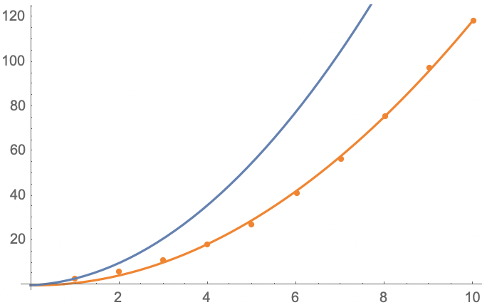

Minimized M2MA Dimension

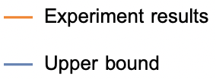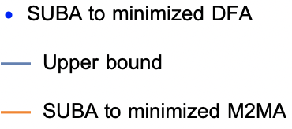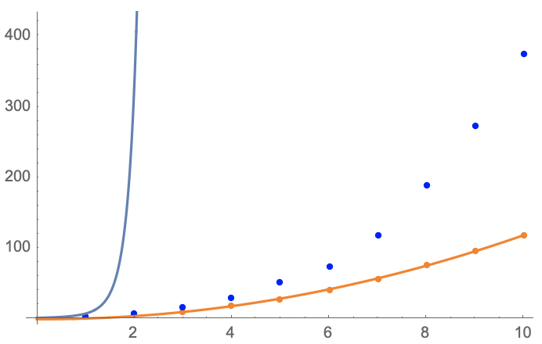

SUBA Size

Experiment results

Upper bound

SUBA to minimized DFA

Upper bound

SUBA to minimized M2MA

SUBA Size

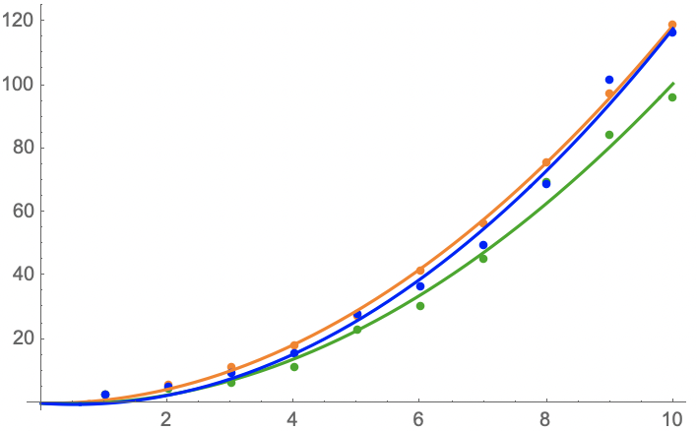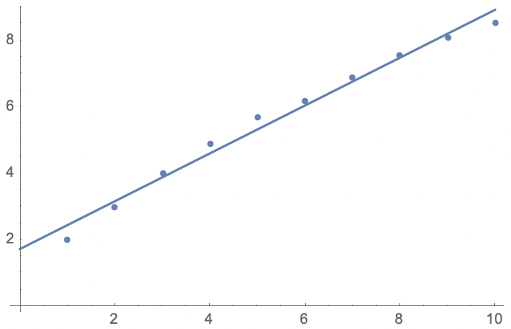

SUBA

NBA

DBA

Minimized M2MA Dimension

Input Automata Size

Log of SUBA to minimized DFA

SUBA Size